12.12.2017 року в КЗО «СЗШ № 91» ДМР проведено фінальний етап міського конкурсу «Учитель року-2018» з номінації «Фізика».
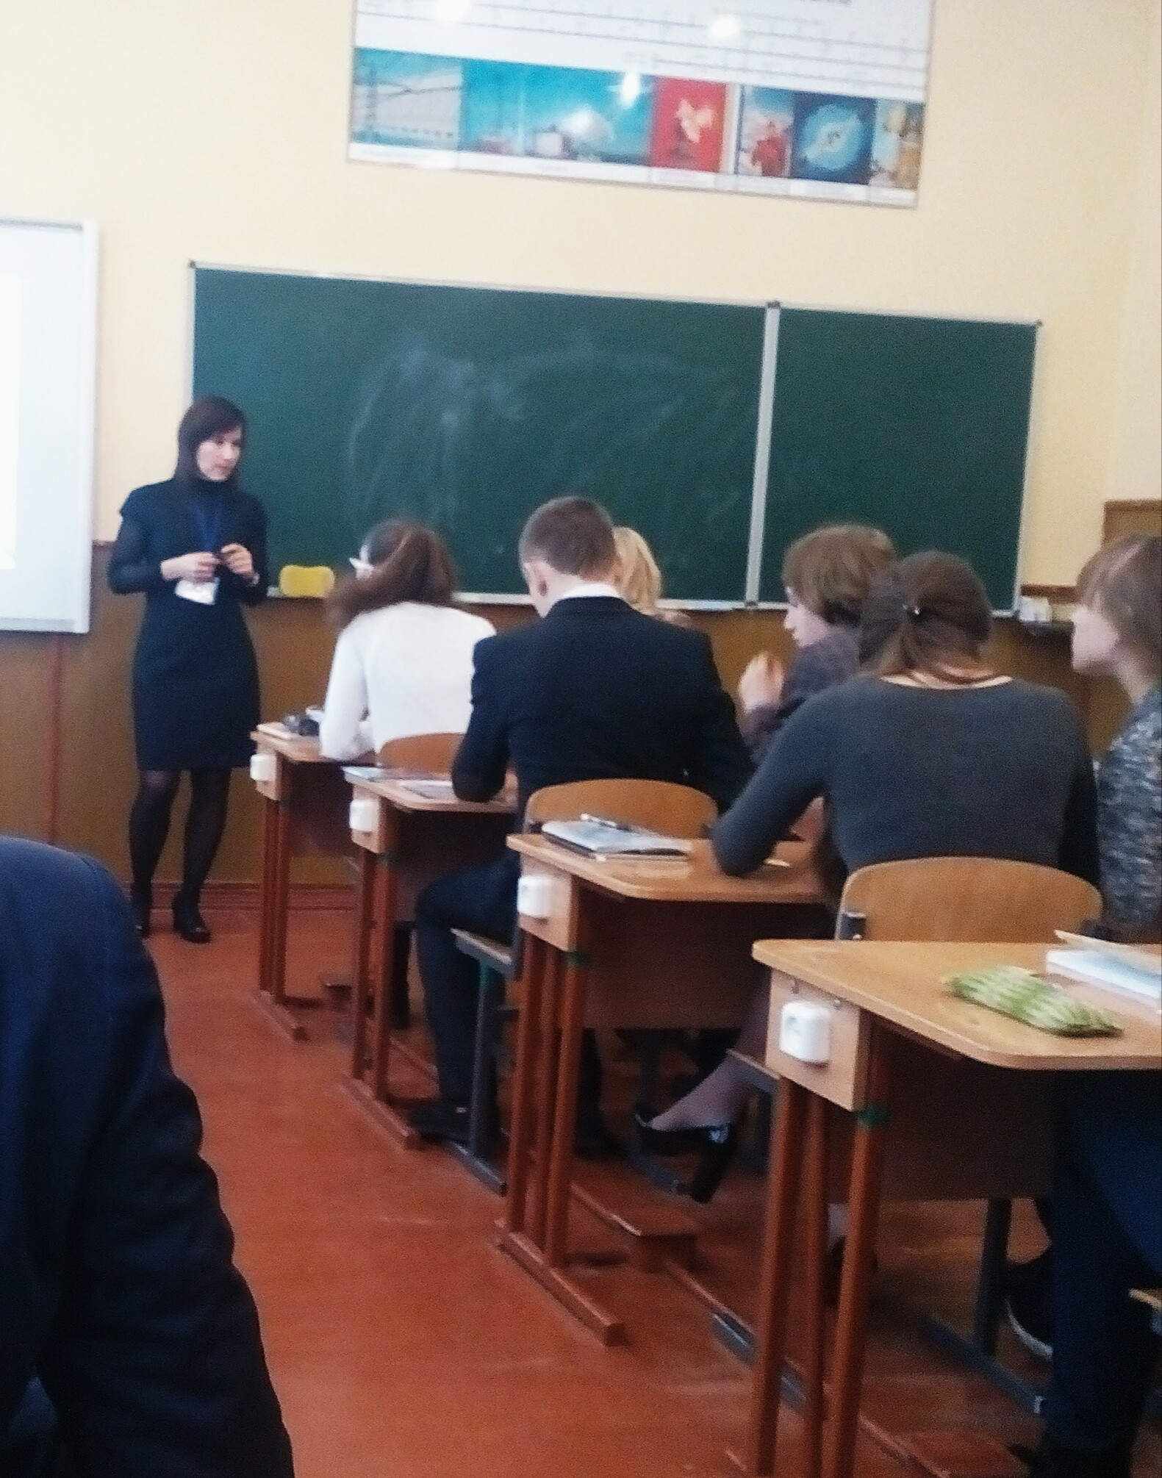
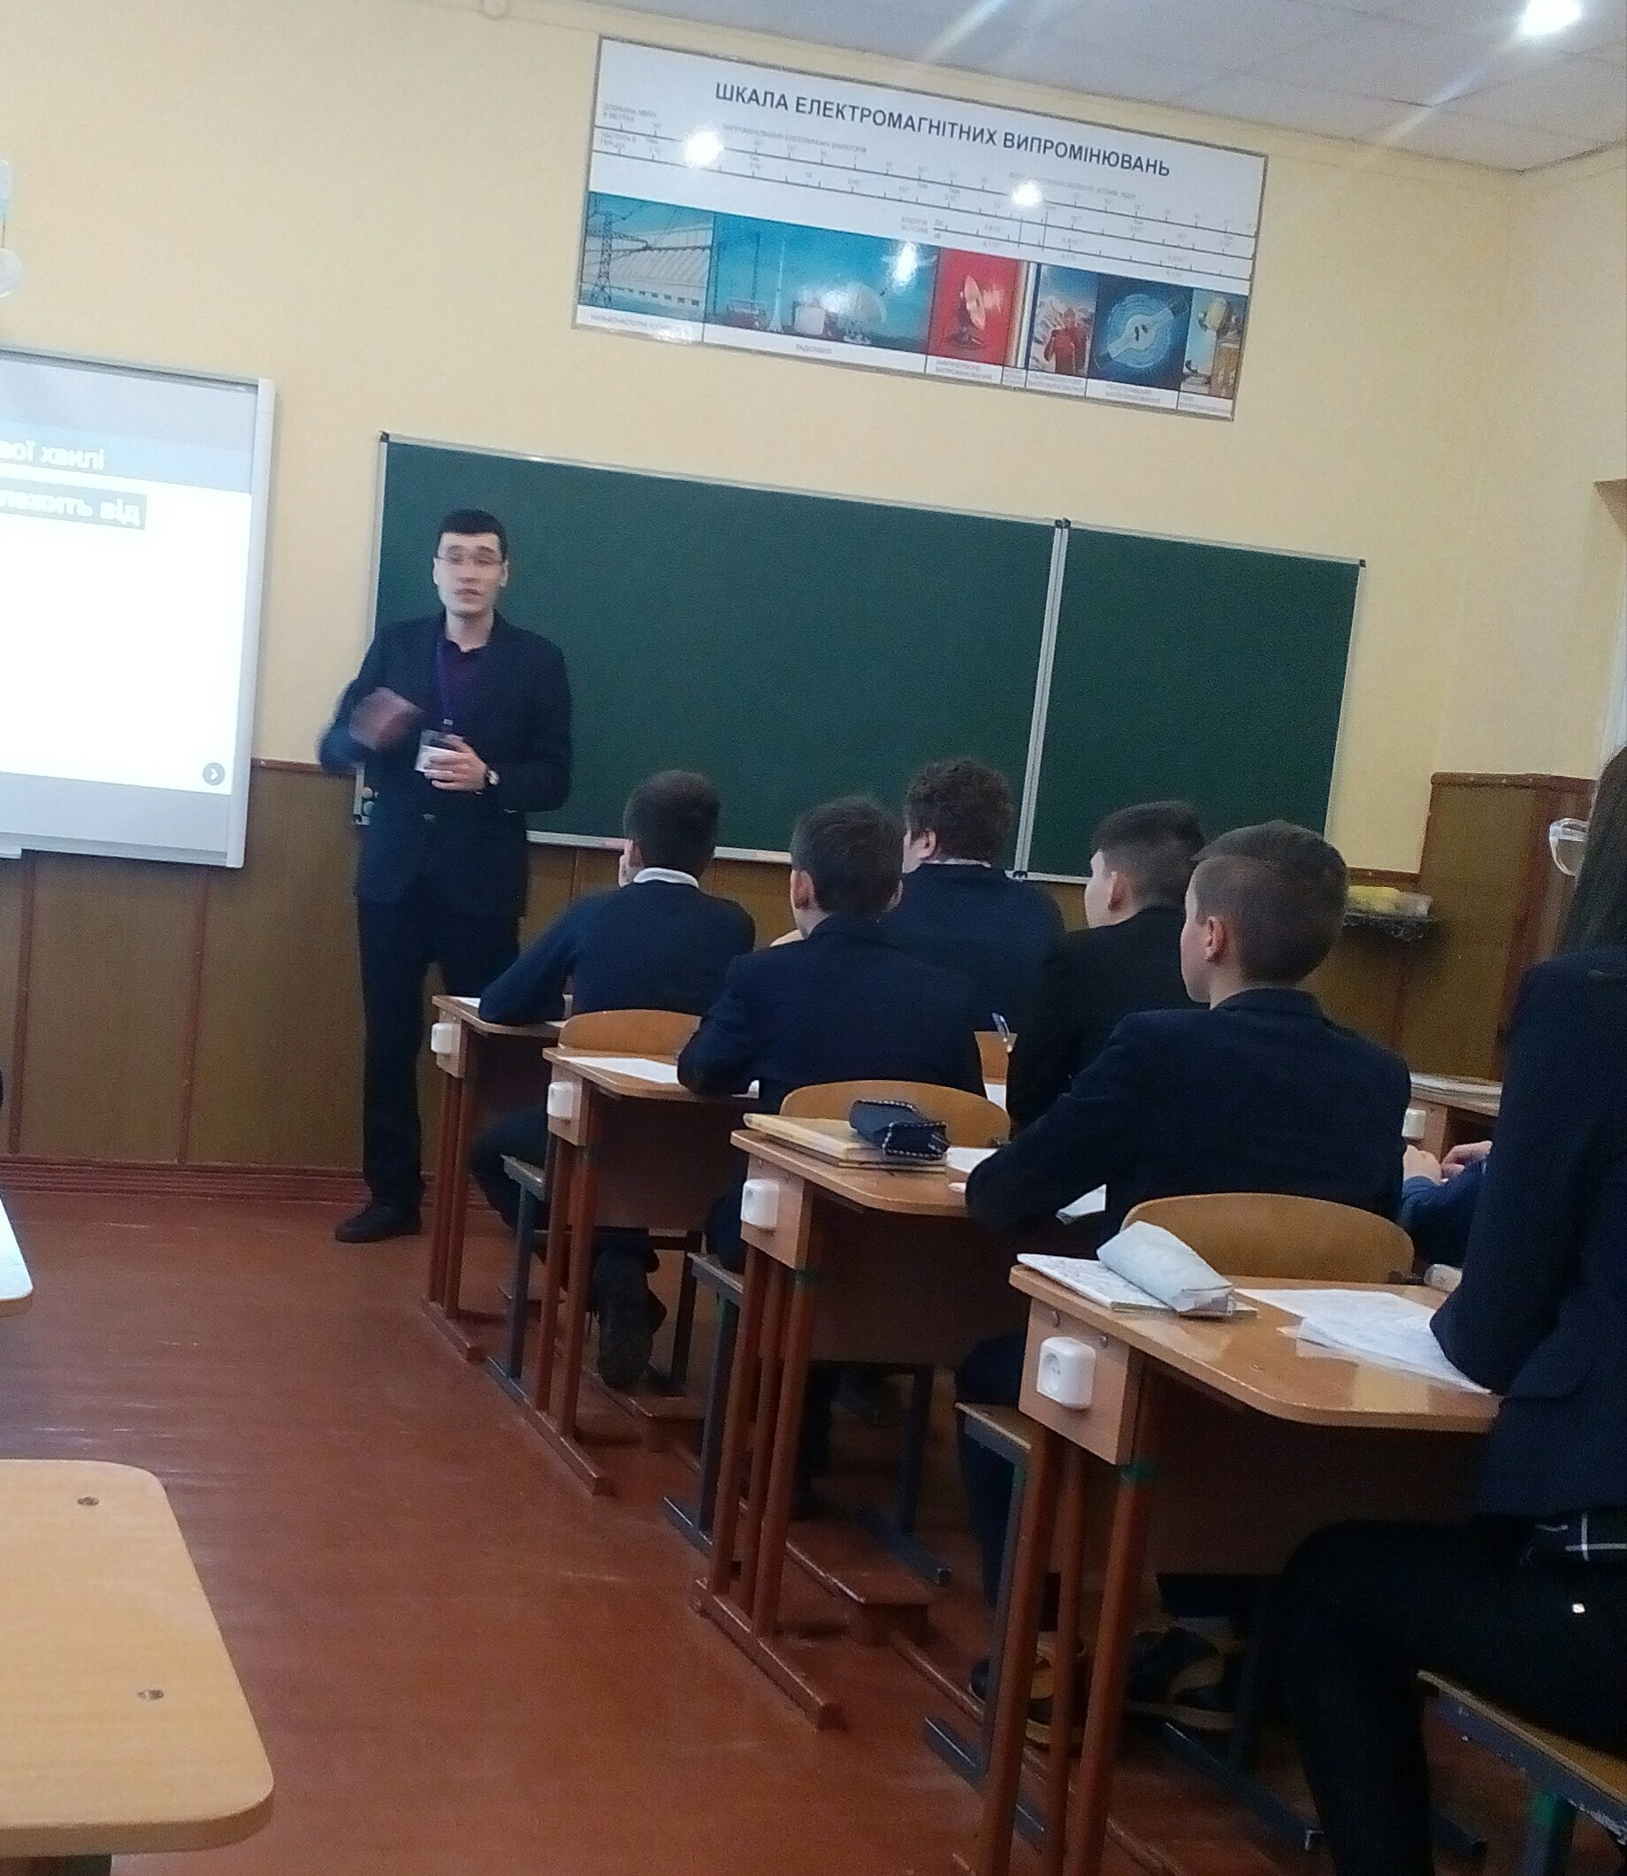
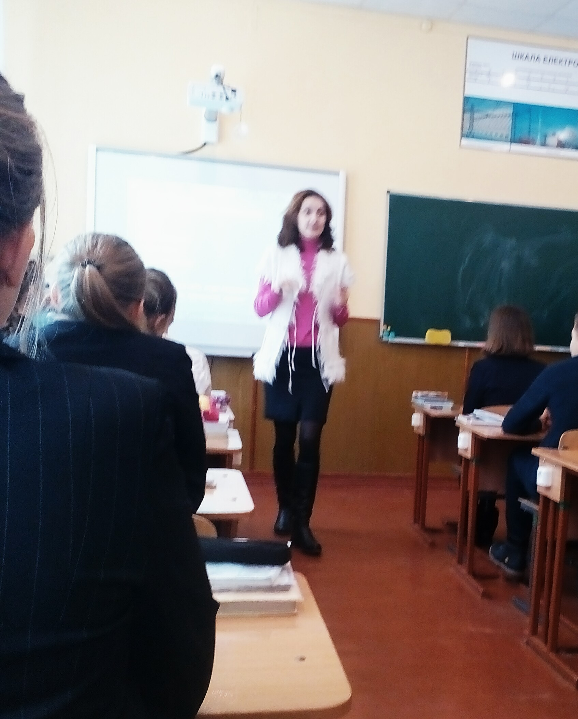
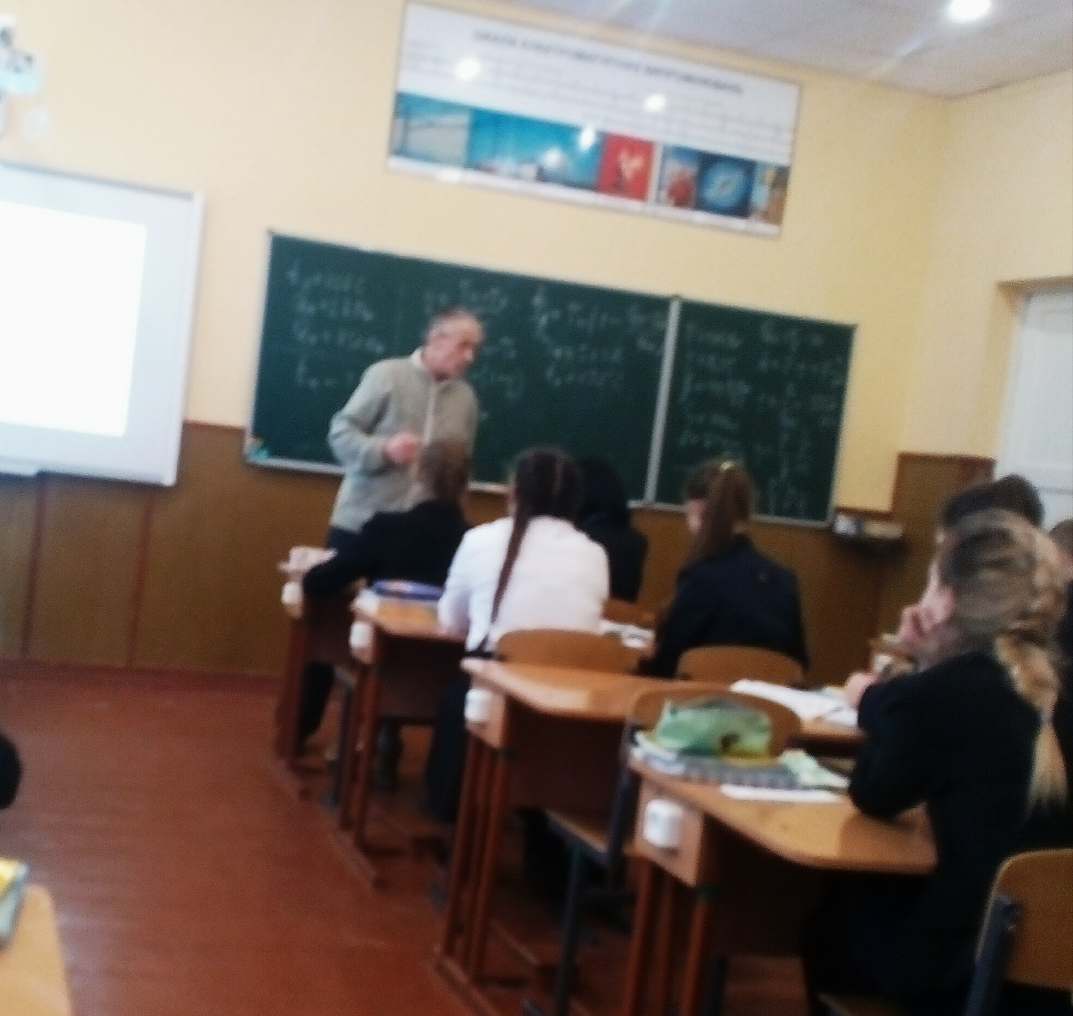
У фінальному етапі конкурсу взяли участь вчителі фізики з навчальних закладів: №№ 6, 19, 80, 136.
Відповідно рішення фахового журі конкурсу, за підсумками конкурсних випробувань І (міського) туру всеукраїнського конкурсу «Учитель року-2018» «Урок», «Методичний практикум», «Навчальний проект» визначено переможців та лауреатів конкурсу:
І місце – Сидоренков Євген Єгорович, КЗО «СЗШ № 19» ДМР;
ІІ місце – Федько Ярослав Юрійович, КЗО «НВО № 136» ДМР;
ІІІ місце – Торопова Юлія Миколаївна, КЗО СЗШ № 6ДМР;
Лауреат конкурсу- Магер Анна Олександрівна.

Устінова Тетяна Петрівна -096-64-82-594

